# NAVİGASYON Yöntemleri ve Araçları

Navigasyon, bir yerden diğerine doğru yönlendirme ve yol bulma işlemidir. Navigasyon, karada, denizde, havada veya uzayda seyahat ederken kullanılan bir dizi yöntem, araç ve teknikleri içerir.

Temel olarak navigasyon, bir kişinin bulunduğu konumu belirlemesine ve hedefine ulaşması için gerekli yönleri belirlemesine yardımcı olur. Bu, bir noktadan diğerine seyahat etme sürecinde kullanılan rotaları planlamayı, mevcut konumu izlemeyi ve seyahat ederken doğru yönleri takip etmeyi içerir.

**Görsel Navigasyon**: Çevredeki işaretler, referans noktaları ve doğal özellikler aracılığıyla yön bulmayı içerir. Karada yollar ve işaretler, denizde kıyı hatları ve deniz işaretleri kullanılır.

**Pusula**: Pusula, dünya manyetik alanına göre kuzeyi gösteren bir cihazdır. Yön belirlemede tarih boyunca kritik rol oynamıştır. Denizcilikte gemilerin rotasını doğru bir şekilde belirlemelerini sağlar.

**Haritalar**: Geleneksel haritalar, denizciler için yüzyıllar boyunca önemli bir araç olmuştur. Günümüzde, elektronik haritalar gelişmiş navigasyon sistemleriyle entegre edilerek daha hassas konum bilgisi sunar.

**Saatler ve Zaman Hesaplamaları**: Denizcilik navigasyonunda, zamanın doğru hesaplanması gemilerin konumlarını belirlemek için hayati öneme sahiptir. Denizciler, güneş ve yıldızların konumlarına göre zaman hesaplamaları yaparak konumlarını belirlemişlerdir.

**GPS (Küresel Konumlandırma Sistemi)**: Uydu tabanlı bu sistem, kesin konum bilgisi sağlar. GPS alıcıları, uydulardan gelen sinyalleri kullanarak kullanıcının konumunu belirler. Karada, havada ve denizde yaygın olarak kullanılır.

**Elektronik Haritalar ve Navigasyon Sistemleri**: GPS sinyallerini kullanarak kullanıcıların konumunu harita üzerinde gösteren bu sistemler, rotaları belirlemeye ve trafik durumu gibi gerçek zamanlı bilgileri sağlamaya yardımcı olur.

**Radyo Navigasyon Sistemleri**: Radyo dalgaları kullanarak konum tespit eden bu sistemler, özellikle denizcilik navigasyonunda devrim yaratmıştır. VOR, NDB ve LORAN-C gibi sistemler radyo sinyalleri aracılığıyla daha hassas yön bulmayı sağlar.

**İleri Seyir Sistemleri**: Radar, AIS (Otomatik Tanımlama Sistemi) ve LORAN-C gibi sistemler, denizcilikte gemilerin konumunu ve çevresindeki diğer gemi ve engelleri izlemeye yardımcı olur.

# Pusula

Pusulanın icadı, kesin bir tarihle belirlenemese de, yaklaşık 11. yüzyılda Çin'de bulunduğu bilinmektedir. Pusula, manyetik iğnesinin kuzeyi göstermesi prensibine dayanan bir navigasyon aracıdır. Pusulanın denizcilikte kullanılması, önemli yenilikler getirmiştir. İşte pusulanın denizcilikte sağladığı yeniliklerden bazıları:

1. Doğru Yön Belirleme: Pusula, manyetik iğnesinin kuzeyi göstermesi sayesinde denizcilerin doğru yönleri belirlemesini sağlar. Bu, gemilerin rotalarını planlarken ve seyahat ederken doğru bir şekilde yönlendirilmelerini sağlar. Özellikle açık deniz seyahatlerinde, pusula sayesinde gemiler belirlenen rotalarda ilerleyebilir ve hedeflerine güvenli bir şekilde ulaşabilir.

2. Gece ve Sisli Hava Navigasyonu: Pusula, denizcilerin gece ve sisli hava koşullarında dahi doğru yönleri belirlemelerini sağlar. Güneş ve yıldızlar gözlemlenemediğinde bile, pusula sayesinde gemiler doğru yönde seyahat edebilir. Bu, denizcilerin gece ve kötü hava koşullarında dahi güvende olmalarını sağlar ve seyahatlerini etkili bir şekilde sürdürebilmelerini sağlar.

Pusulanın icadı ve kullanımı, denizciliğin evriminde büyük bir dönüm noktası olmuştur. Doğru yönleri belirleme yeteneği ve güvenli seyahat imkanı sayesinde denizciler, keşifler yapmış, ticaret yolları açmış ve denizcilik navigasyonu alanında büyük bir ilerleme kaydetmişlerdir. Pusula, denizcilerin güvenli ve etkili bir şekilde denizlerde seyahat etmelerini sağlamış ve denizcilik dünyasını dönüştürmüştür.

# Pusulanın Çalışma Prensibi

Pusula, manyetik bir iğnenin kuzeyi göstermesi prensibine dayanan bir navigasyon aracıdır. İlk pusulalar ve günümüzde kullanılan pusulalar arasında temel çalışma prensipleri benzerdir, ancak bazı teknolojik gelişmeler nedeniyle bazı farklılıklar olabilir.İlk Pusulalar: İlk pusulalar, manyetik bir iğnenin serbestçe dönebileceği bir platform üzerine yerleştirilmişti. Manyetik iğnenin bir ucu genellikle kuzeyi gösteren bir işaret ile işaretlenmişti. Manyetik iğnenin serbestçe dönmesi, manyetik alanın etkisiyle dünyanın manyetik kuzeyine hizalamasını sağlar. Böylece denizciler, pusula kullanarak manyetik kuzeyi belirleyebilir ve bu sayede doğru yönleri tespit edebilirlerdi.

Günümüzdeki Pusulalar: Günümüzde kullanılan pusulalar genellikle manyetik bir iğne içerir. Manyetik iğne, hassas bir dengeye sahip ve manyetik alan etkisiyle kuzeyi gösterir. Ancak, günümüz pusulaları genellikle durağan bir platform üzerine yerleştirilir ve titreşimlere veya harekete karşı daha dayanıklı olması için sönümleme sistemleri kullanılır. Ayrıca, bazı modern pusulalar, aydınlatmalı ekranlar, derece ölçekleri ve diğer özelliklerle donatılmıştır.

Günümüzdeki pusulalar ayrıca manyetik kuzeyi belirlemek için manyetik alan haritaları veya GPS verilerini kullanabilir. Bu, daha hassas ve doğru bir şekilde konum tespiti yapılmasına olanak tanır. Pusula, diğer navigasyon araçları ve sistemlerle entegre çalışabilir, örneğin GPS ile birleştirilerek gemilerin kesin konumlarını belirlemek için kullanılabilir.

Sonuç olarak, pusulanın temel çalışma prensibi, manyetik bir iğnenin kuzeyi göstermesine dayanır ve bu prensip ilk pusulalardan günümüze kadar değişmemiştir. Ancak, teknolojik ilerlemeler, pusulaların hassasiyetini, dayanıklılığını ve ek özelliklerini artırmıştır. Modern pusulalar, manyetik alan haritaları ve GPS ile entegrasyon gibi daha gelişmiş özelliklere sahip olabilir.

**Gerçek Kuzey:** Coğrafi kuzey veya jeodezik kuzey olarak da bilinen gerçek kuzey, Dünya’nın dönme ekseninin en kuzey noktası olan Kuzey Kutbu’nun yönüdür. Bir jeolojik araştırma haritasında dünyayı kuzeyden güneye uzanan boylam çizgileri gerçek kuzeyi işaretler.

Gerçek Kuzey; manyetik kuzeye manyetik varyasyon ve manyetik deviasyonun eklenmesi ile hesaplanabilir.

**Manyetik Kuzey:**

Manyetik Kuzey: Manyetik kuzey, manyetik alanın etkisiyle manyetik bir iğnenin gösterdiği kuzey yönünü ifade eder. Dünya'nın içerisinde, hareketli bir demir veya nikel çekirdeğinden kaynaklanan bir manyetik alan bulunur. Manyetik iğneler, manyetik alanın etkisiyle manyetik kuzeyi gösterirler. Manyetik kuzey, gerçek kuzey ile zamanla değişen bir açı yapabilir. Bu nedenle, navigasyonda manyetik kuzey kullanılırken, gerçek kuzeyden elde edilen değerlere manyetik varyasyon veya manyetik deviasyon uygulanır.

**Manyetik Varyasyon:** Manyetik varyasyon, manyetik kuzey ile gerçek kuzey arasındaki açısal farkı ifade eder. Yani, manyetik kuzeyin gerçek kuzeye göre sapmasıdır. Manyetik varyasyon, coğrafi konuma ve zaman dilimine bağlı olarak değişir. Bu değişim, Dünya'nın manyetik alanının zamanla değişmesi nedeniyle meydana gelir. Manyetik varyasyon genellikle derece veya mil cinsinden ifade edilir ve haritalarda veya pusulalarda dikkate alınması gereken bir değerdir.

**Manyetik Deviasyon:** Manyetik deviasyon, manyetik alanın etkisi altındaki bir pusulanın sapmasıdır. Manyetik deviasyon, manyetik kuzeyin pusulanın gösterdiği yönden sapmasını ifade eder. Manyetik deviasyon, pusulanın yakınında bulunan metal nesnelerin veya elektronik cihazların manyetik alanı nedeniyle oluşabilir. Bu sapma, pusulanın doğru yönü göstermesini engeller. Manyetik deviasyon, gemi veya uçak gibi araçlarda pusula kullanılırken düzeltme yapılması gereken bir değerdir. Belirli bir aracın manyetik özelliklerine bağlı olarak değişebilir.

İnternasyonal Hidrografi Örgütü (International HydrographicOrganization - IHO), manyetik varyasyonun yayınlanması ve güncellenmesiyle ilgilenen önemli bir kuruluştur. IHO, manyetik varyasyonu ve bununla ilgili verileri sağlamak ve denizcilerin güncel değerlere erişimini sağlamak için çeşitli kaynaklar ve yayınlar sunar.

Bunun yanı sıra, bazı ülkelerin hidrografik ofisleri veya denizcilik otoriteleri de manyetik varyasyon ve manyetik deviasyon verilerini yayınlar. Bu veriler genellikle denizcilik haritalarında ve navigasyonekipmanlarında kullanılmak üzere güncellenir.

# Haritalar

Haritalar, denizcilik navigasyonunda kritik bir araç olarak kabul edilir. İnsanlar, denizlerde seyahat etmeye başladıklarında, keşfedilen bölgeleri ve rotaları kaydetmek ve iletmek için haritalara ihtiyaç duymuşlardır. Haritaların gelişimi, denizciliğin ilerlemesiyle paralel olarak gerçekleşmiştir. İşte denizcilik haritalarının tarihçesi ve gelişimi:

1. Antik Dönemler: Denizcilik tarihindeki erken dönemlerde, haritalar daha basit ve sınırlı ayrıntılara sahip olmuştur. Antik dönemlerde, denizciler kendi çizdikleri haritaları kullanarak kıyı hatlarını ve çevredeki noktaları işaretlemişlerdir. Bu haritalar, yerel bilgilere, gözlemlere ve denizcilerin kişisel deneyimlerine dayanmaktaydı. Antik Yunanlılar ve Romalılar, bu dönemde önemli haritalar üretmişlerdir.

2. Orta Çağ: Orta Çağ'da denizcilik haritalarının gelişimi sınırlı olmuştur. Bu dönemde, haritalar genellikle el yazması olarak üretilmiş ve sınırlı kullanıcılar tarafından kullanılmıştır. Haritalar, denizcilerin keşfettikleri bölgeleri ve rotaları kaydetmek için kullanılmış, ancak doğrulukları ve ayrıntı seviyeleri sınırlı olmuştur.

3. Keşifler ve Coğrafi Keşifler Dönemi: 15. ve 16. yüzyıllarda keşifler ve coğrafi keşifler dönemi yaşanmıştır. Bu dönemde, denizciler yeni bölgeler keşfetmiş, keşfedilen toprakları kaydetmek ve diğer denizcilerle paylaşmak için daha ayrıntılı haritalara ihtiyaç duymuşlardır. Bu dönemdeki önemli haritalar, Ptolemy'nin haritaları ve Portekizli keşifçi Vasco da Gama'nın rotalarını kaydettiği haritalardır.

4. Bilimsel Haritalar ve Hidrografik Bilim: 18. yüzyıldan itibaren hidrografik bilimlerin gelişimiyle birlikte denizcilik haritaları daha ayrıntılı ve bilimsel hale gelmiştir. Denizlerin derinlikleri, akıntılar, kayalar ve diğer tehlikeler hakkında daha fazla bilgi toplanmış ve bu bilgiler haritalara dahil edilmiştir. Hidrografik ofisler ve denizcilik otoriteleri, denizlerin keşfedilmesi, haritalanması ve haritaların yayınlanması konusunda önemli bir rol oynamıştır. Bu dönemde, haritaların doğruluğu ve ayrıntı seviyesi büyük ölçüde artmıştır.

5. Elektronik Haritalar ve GPS: Teknolojinin ilerlemesiyle birlikte, elektronik haritalar ve denizcilik navigasyon sistemleri önemli bir gelişme kaydetmiştir. GPS (Küresel Konumlandırma Sistemi), uydu tabanlı bir navigasyon sistemi olarak, hassas konum bilgilerini sağlamak için kullanılır. GPS, denizcilerin hassas konumlarına, rota planlamasına ve seyahatlerine yönelik gerçek zamanlı veri erişimini sağlar. Elektronik haritalar, GPS verileriyle entegre olarak çalışır ve gemilere doğru konum tespiti, rotalama ve diğer navigasyon özelliklerini sunar.

Bugün, denizcilik haritaları daha önce hiç olmadığı kadar ayrıntılı, doğru ve kolay erişilebilir hale gelmiştir. Elektronik haritalar, GPS, radar ve diğer ileri navigasyon sistemleriyle entegre çalışarak denizcilerin güvenli seyirlerine büyük katkı sağlar. Haritalar, denizcilerin konumlarını belirlemeleri, tehlikeleri önceden tespit etmeleri ve hedeflerine ulaşmaları için önemli bir araç olarak hala kullanılmaktadır.

# Radyo Navigasyon

1. VOR (VHF OmnidirectionalRange): VOR, 20. yüzyılın başlarında geliştirilen bir radyo navigasyon sistemidir. Bu sistemde, VHF (Very High Frequency) radyo dalgaları kullanılır. VOR istasyonları, yere yerleştirilen anten sistemleriyle belirli bir frekansta sürekli radyo sinyali yayınlar. Denizciler, VOR sinyallerini alarak kendi konumlarını belirleyebilir ve rotalarını planlayabilirler. VOR, yön bulma ve yön tayini için kullanılır.

2. NDB (Non-DirectionalBeacon): NDB, yön tayini için kullanılan bir diğer radyo navigasyon sistemi olarak geliştirilmiştir. NDB, düşük frekanslı radyo sinyalleri kullanır. NDB istasyonları, manyetik kuzeyden bağımsız olarak sinyal yayınlar ve denizcilerin konumlarını belirlemelerine yardımcı olur. NDB, yön tayini ve yaklaşma için kullanılır.

3. LORAN-C (LongRangeNavigation-C): LORAN-C, 1940'lı yıllarda geliştirilen ve denizcilik navigasyonunda büyük bir atılım sağlayan bir radyo navigasyon sistemidir. LORAN-C, uzun menzilli bir navigasyon sistemidir ve özellikle büyük açık deniz seyahatlerinde kullanılır. LORAN-C, düşük frekanslı radyo dalgalarını kullanır. Sistemin temel çalışma prensibi, birincil ve ikincil istasyonlardan gelen sinyallerin zaman gecikmelerinin ölçülerek konum tespiti yapılmasıdır.

LORAN-C'nin çalışma prensibi şu şekildedir: Ana istasyonlar veya birincil istasyonlar, zaman dilimlerine sahip düzenli sinyaller gönderir. İkincil istasyonlar, bu sinyalleri alır ve zaman gecikmelerini ölçer. Denizciler, alınan sinyal zaman gecikmelerini kullanarak LORAN-C tablolarını veya hesaplamalarını kullanarak konumlarını belirlerler. Bu sayede, denizciler gemilerinin konumunu hassas bir şekilde belirleyebilir ve rotalarını planlayabilirler.

LORAN-C sistemi, radyo sinyallerinin hızını kullanarak konum tespiti yapar. Sinyaller, ışık hızına yakın hızda yayıldığı için zaman gecikmeleri hesaplanarak mesafe ölçümleri yapılabilir. Bu sayede denizciler, LORAN-C tablolarından veya hesaplamalarından yararlanarak konumlarını belirleyebilirler.

LORAN-C sistemi, uzun menzilli bir navigasyon sağlar ve özellikle açık deniz seyahatlerinde kullanışlıdır. Ancak, teknolojik gelişmelerle birlikte GPS (Küresel Konumlandırma Sistemi) gibi daha hassas ve güvenilir navigasyon sistemleri yaygınlaşmış ve LORAN-C sistemi günümüzde pek kullanılmamaktadır. 2010 yılında LORAN-C sistemine olan ihtiyaç azalması nedeniyle çoğu ülke LORAN-C sistemini resmi olarak kapattı.

Özetlemek gerekirse, radyo navigasyon sistemleri, VOR, NDB ve LORAN-C gibi sistemler, radyo dalgalarının kullanılmasıyla konum tespiti yapmayı sağlar. LORAN-C, uzun menzilli bir navigasyon sistemidir ve zaman gecikmelerini kullanarak konum tespiti yapar. Ancak, GPS gibi daha gelişmiş ve hassas navigasyon sistemlerinin yaygınlaşmasıyla birlikte, LORAN-C sistemi yaygın olarak kullanılmamaktadır.

**VOR (VHF OmnidirectionalRange), NDB (Non-DirectionalBeacon) ve LORAN (LongRangeNavigation**

|  |  |  |  |
| --- | --- | --- | --- |
| **Feature** | **VOR** | **NDB** | **LORAN** |
| Frequency | VHF (108-117.975 MHz) | MF (190-535 kHz) | HF (1-10 MHz) |
| Range | Upto 200 NM | Upto 150 NM | Upto 1000 NM |
| Accuracy | 3-5 degrees | 10-15 degrees | 1-2 nauticalmiles |
| Principle of operation | Phasedifference | Directionalsignal | Time difference |
| Applications | Aircraft navigation, marinenavigation | Aircraft navigation, marinenavigation | Aircraft navigation, marinenavigation, groundnavigation |

Görüldüğü gibi, VOR, NDB ve LORAN hepsi radyo navigasyon sistemleridir, ancak frekansları, menzilleri, doğrulukları, işleyiş prensipleri ve uygulamaları açısından farklılık gösterir.

• VOR, bir uçak veya deniz aracının bir yer istasyonundan olan yönünü belirlemek için faz farkını kullanan VHF omnidireksiyonel bir sistemdir. VOR, 3-5 derece doğruluğa sahip çok doğru bir sistemdir. VOR, uçak navigasyonu ve denizcilik navigasyonu için kullanılır.

• NDB, bir uçak veya deniz aracının bir yer istasyonundan olan yönünü belirlemek için yönlendirilmiş bir sinyal kullanarak çalışan yönsüz bir verici sistemidir. NDB, VOR'a göre daha az doğruluğa sahip olup 10-15 derece doğruluk sağlar. NDB, uçak navigasyonu ve denizcilik navigasyonu için kullanılır.

• LORAN, bir uçak veya deniz aracının konumunu belirlemek için farklı yer istasyonlarından alınan iki radyo sinyali arasındaki zaman farkını kullanan uzun menzilli bir navigasyon sistemidir. LORAN, 1-2 deniz mili doğruluğa sahip çok doğru bir sistemdir. LORAN, uçak navigasyonu, denizcilik navigasyonu ve kara navigasyonu için kullanılır.

Genel olarak, bu üç sistem arasında VOR en doğru olandır, ancak en kısa menzile sahiptir. NDB, VOR'dan daha az doğru olup daha uzun menzile sahiptir. LORAN ise bu üç sistem arasında en az doğruluğa sahip olup en uzun menzile sahiptir.

Hangi sistemin kullanılacağı, belirli uygulamaya bağlıdır. Örneğin, VOR genellikle rota üzeri navigasyon için kullanılırken, LORAN genellikle uzun menzilli navigasyon için kullanılır.

# GPS (Küresel Konumlandırma Sistemi)

GPS (Global Konumlandırma Sistemi) hakkında konuşabilirim. GPS, Dünya'nın herhangi bir noktasında veya yakınında, dört veya daha fazla GPS uyduyuna engelsiz bir görüş hattının olduğu yerlerde konum ve zaman bilgisi sağlayan uydu tabanlı bir navigasyon sistemidir.

GPS, 1970'lerde Amerika Birleşik Devletleri Savunma Bakanlığı (DoD) tarafından geliştirilmiş ve başlangıçta askeri kullanım için tasarlanmıştır. Ancak, sistem 1980'lerde sivil kullanıcılara da açılmıştır.

GPS, 20.200 kilometre yükseklikte Dünya'yı yörüngede dönen 24 uydu ağından oluşur. Uydular radyo sinyalleri gönderir ve GPS alıcıları tarafından alınır. Alıcılar, bu sinyalleri kullanarak konum, hız ve zaman bilgilerini belirler.

GPS çok doğru bir sistemdir. GPS'nin doğruluğu ideal koşullarda birkaç metreye kadar olabilir. Ancak, GPS'nin doğruluğu, uydu sayısı, alıcının konumu ve engellerin varlığı gibi faktörlerden etkilenebilir.

GPS, gemiler, uçaklar, arabalar ve hatta akıllı telefonlar gibi birçok farklı uygulama için kullanılır.

- Navigasyon: GPS, gemilerin, uçakların, arabaların ve hatta akıllı telefonların navigasyonunda kullanılır.

- Haritalama: GPS, harita oluşturma ve nesnelerin hareketini takip etme için kullanılır.

- Zamanlama: GPS, çeşitli uygulamalar için doğru zaman sağlamak için kullanılır.

- Yer gözlemi: GPS, Dünya'nın kabuğunun hareketini takip etmek ve yüzeyindeki değişiklikleri incelemek için kullanılır.

GPS, gerçekten devrim niteliğinde bir teknolojidir ve dünyamız üzerinde büyük bir etkisi vardır. Günlük olarak milyonlarca insan tarafından kullanılmaktadır ve sayısız hayatın kurtarılmasına yardımcı olmuştur.

GPS'nin bazı avantajları şunlardır:

- Doğruluk: GPS, ideal koşullarda birkaç metreye kadar doğru bir sistemdir.

- Küresel kapsama: GPS, Dünya genelinde kullanılabilir, bu nedenle her yerde kullanılabilir.

- Güvenilirlik: GPS, hava koşullarından etkilenmez ve güvenilir bir sistemdir.

- Ekonomik: GPS alıcıları nispeten ucuzdur, bu nedenle geniş bir kullanıcı kitlesine erişilebilir.

GPS'nin bazı dezavantajları şunlardır:

- Gizlilik endişeleri: GPS, insanların hareketlerini izlemek için kullanılabileceği için bazı insanların gizlilik endişeleri vardır.

- Sinyal engellenmesi: GPS sinyalleri binalar, dağlar ve diğer engeller tarafından engellenebilir.

# NAVİGASYON TERMİNOLOJİSİ

# COĞRAFİ KOORDİNAT SİSTEMİ

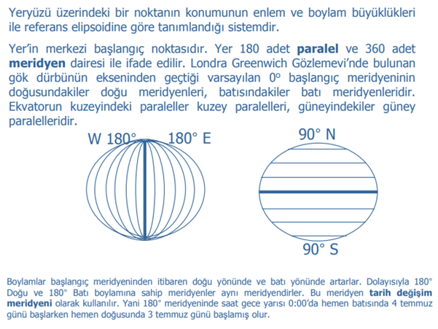

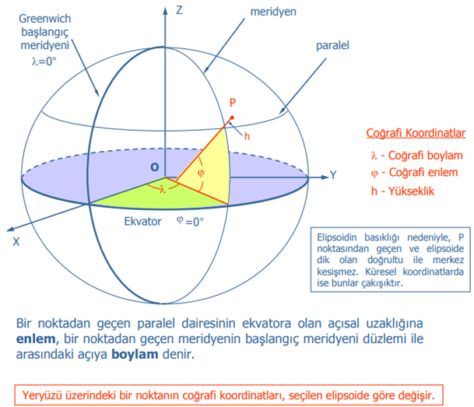

# ENLEM-BOYLAM

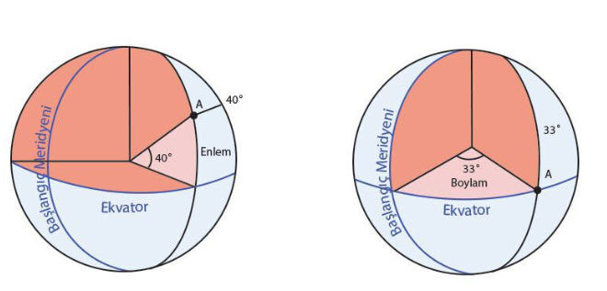

### **Enlem (Latitude) Nedir?**

Enlem (Lat.), yeryüzündeki herhangi bir noktanın ekvatordan uzaklığını derece, dakika ve saniye cinsinden belirtir. Bir noktanın enlemi, o yerle Ekvator arasındaki meridyen yayının derece, dakika ve saniye cinsinden açı değerini belirtir. Aynı enlem açılarını birleştiren paralel çizgilere enlem çizgileri ya da paralel denir. 0° paraleli ya da enlemi ekvator, 90°N Kuzey Kutbunu ve 90°S Güney Kutbunu gösterir. Görüldüğü gibi, ekvator yerküreyi kuzey ve güney olarak yarıkürelere bölmektedir.

### **Boylam (Longitude) Nedir?**

Boylam (Lon.), yeryüzündeki bir noktadan geçerek iki kutbu birleştiren boylam çizgisinin ya da meridyenin **Greenwich Gözlemevi** ( İngiltere Kraliyet Rasathanesi)’nden olan uzaklığını ifade etmek için kul­lanılır ve dünya üzerindeki herhangi bir noktayla Başlangıç Meridyeni arasında kalan paralel yayının derece, dakika ve saniye cinsinden açı değeridir. Tüm meridyenler yarım çember şeklinde, 0 referans meridyeninin batısında 180 (W) ve doğusunda 180 (E) olmak üzere 360 adet yarım çemberden oluşur. Yani referans meridyenin tam karşısındaki simetriği, aynı zamanda 180°W ve 180°E meridyenidir. Kuzey ve güney kutup noktalarında birleşen bu meridyenler paralel değildirler.

**Not:***Positivelatitudesarenorth of theequator, negativelatitudesaresouth of theequator. Positivelongitudesareeast of the*[*Prime Meridian*](https://en.wikipedia.org/wiki/Prime_Meridian)*; negativelongitudesarewest of the Prime Meridian*

### **ENLEM-BOYLAM ÖLÇÜ BİRİMİ (DD,DM,DMS,Radian)**

**Decimal Derece (DD)**

Decimal derece, bir konumun enlem veya boylamını ifade etmek için ondalık formatta kullanılan bir ölçü birimidir. Bir konumun enlem veya boylamını ondalık dereceler şeklinde ifade etmek, daha hassas ve kolay hesaplamalar sağlar.

**Derece Dakika(DM)**

Derece dakika (° '): Derece dakika, bir konumun enlem veya boylamını ifade etmek için kullanılan başka bir ölçü birimidir. Bir dereceyi 60 eşit dakikaya böler. Bu durumda, enlem veya boylamı ifade etmek için bir derece sembolü (°) ve bir dakika sembolü (') kullanılır. Enlemde dakikalar 0 ile 59 arasında değer alabilir, ancak boylamda dakikalar 0 ile 60 arasında değer alabilir (bu, 60 dakikanın 1 dereceye eşit olduğu gerçeğinden kaynaklanır).

**Derece Dakika(DM)**

Derece dakika saniye (° ' "): Derece dakika saniye, enlem ve boylamı daha ayrıntılı bir şekilde ifade etmek için kullanılan bir ölçü birimidir. Bir dereceyi 60 dakikaya ve bir dakikayı da 60 saniyeye böler. Bu durumda, enlem veya boylamı ifade etmek için bir derece sembolü (°), bir dakika sembolü (') ve bir saniye sembolü (") kullanılır. Enlem veya boylamı ifade etmek için kullanılan derece dakika saniye (DDS) formatı daha hassas konum belirleme için kullanılır.

**Örnek:**

* Decimal derece: 37.7749°, -122.4194°
* Derece dakika: 37° 46.494' N (Kuzey enlemi), 122° 25.164' W (Batı boylamı)
* Derece dakika saniye: 37° 46' 29.64" N (Kuzey enlemi), 122° 25' 9.84" W (Batı boylamı)

**Online Conversion Tool**: https://latlongdata.com/lat-long-converter/

**Radian**

Enlem ve boylam genellikle coğrafi konumları ifade etmek için derece (°) olarak kullanılır. Ancak bazı matematiksel ve bilimsel hesaplamalarda, bu konumları daha uygun hale getirmek için radian (rad) olarak da ifade edilebilir.

Radian, bir dairenin merkezi açıya karşılık gelen yay uzunluğunun, dairenin yarıçapına eşit olduğu açı ölçü birimidir. Matematiksel hesaplamalarda kullanılması, özellikle açılarla ilgili trigonometrik işlemleri daha basit hale getirir.

Enlem ve boylamın radian olarak ifade edilmesi, özellikle matematiksel modeller, uzay ve gök mekaniği, uyduların yörüngeleri, astronomi, navigasyon gibi alanlarda faydalıdır. Bazı bilimsel hesaplamalar, trigonometrik ve geometrik işlemleri daha verimli ve doğru bir şekilde gerçekleştirmek için radyan ölçü birimini tercih eder.

Derece (°) ve radian (rad) arasındaki dönüşüm formülü şu şekildedir: 1 radian = (180/π) derece 1 derece = (π/180) radian

Derece, günlük yaşamda daha yaygın olarak kullanıldığı için coğrafi konumlar genellikle derece (°) cinsinden ifade edilir. Ancak bilimsel hesaplamalarda ve özel alanlarda, hesaplamaların doğruluğunu ve kolaylığını sağlamak için radian (rad) cinsinden ifade edilebilir.

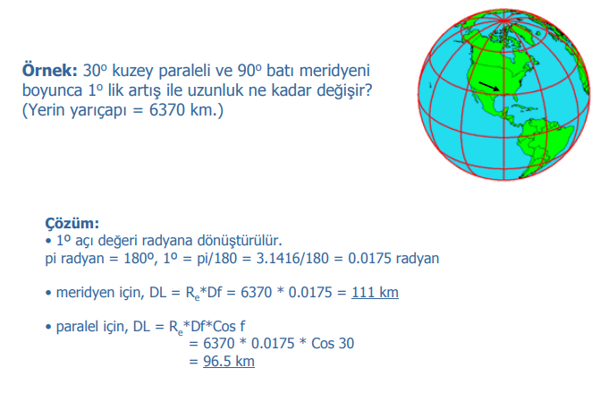

# Datums

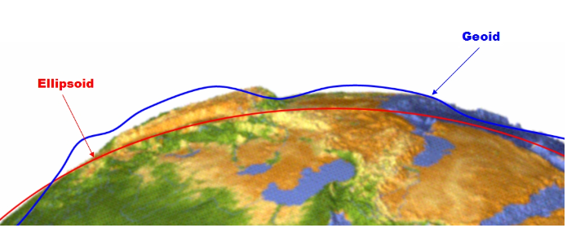

Geoid: Karaların da altında devam ettiği varsayılan durgun deniz yüzeyidir.

Elipsoidal ve jeoid kavramları birbirinden farklıdır. Jeoid, yerçekimi kuvvetinin her yerde dik olduğu bir yüzeydir ve genellikle. Elipsoid, dünyanın idealize edilmiş bir temsili iken, jeoid yüzeyi düzensizdir, ancak yine de dünya fiziksel yüzeyinden çok daha düzgündür.

Jeoid, yerçekimi alanındaki düzensizlikleri ve yükselti farklarını gösterirken, elipsoid yeryüzünü daha basit bir şekilde temsil eder. Elipsoid, matematiksel kolaylık sağlamak için düzleştirilmiş bir yüzey olarak kullanılırken, jeoid gerçek dünyanın karmaşık yerçekimi alanını yansıtır. Bu nedenle, jeoid ve elipsoid farklı yükseklik referansları ve coğrafi veriler için farklı kullanımlara sahiptir

DatumTürkçe’ye[ölçüde başlangıç nokta](https://tureng.com/tr/turkce-ingilizce/%C3%B6l%C3%A7%C3%BCde%20ba%C5%9Flang%C4%B1%C3%A7%20nokta), esas, baz şeklinde çevrilebilir.

Dünya üzerindeki konumları enlem ve boylamla belirtmek için kullanabileceğiniz birçok elipsoid bulunmaktadır. Bu farklı coğrafi koordinat sistemleri datumlar olarak adlandırılır. Farklı datumlar, dünya üzerindeki farklı bölgelere daha iyi uyum sağlar, bu nedenle bulunduğunuz yere bağlı olarak datumları değiştirmek ölçümleri daha doğru hale getirebilir.

Bu referans çerçevesi, dünya yüzeyini bir matematiksel model (elipsoid veya jeoid) şeklinde temsil eder ve coğrafi konumların hassas bir şekilde tanımlanmasına yardımcı olur.

Dünya'nın gerçek şekli bir elipsoid olarak kabul edilir. Ancak elipsoid, Dünya'nın gerçek yüzeyine tam olarak uymaz, çünkü Dünya gerçekte eğri bir yüzeye (jeoid) sahiptir, farklı yerlerde yerçekimi kuvveti değişir ve deniz seviyesi değişkenlik gösterir. Dolayısıyla, coğrafi verilerin düzgün ve uyumlu bir şekilde kaydedilmesi ve kullanılması için, belirli bir referans elipsoidi belirlemek gerekir.

Referans koordinat sistemini matematiksel olarak tanımlamak için, dünyayı yaklaşık olarak temsil eden düzleştirilmiş bir üç boyutlu elips şeklinde pürüzsüz bir yüzey kullanmamız gerekecektir. Bu elips şekline "elipsoid" denir.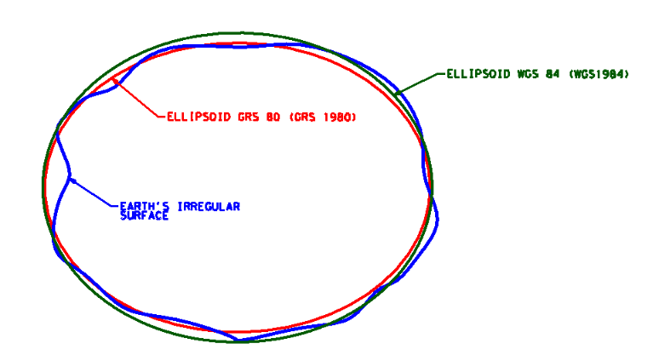

Bir elipsoidin konumunu Dünya'ya göre farklı şekillerde yerleştirmek mümkündür ve bu, farklı Realizationlar olarak adlandırılır. Her realization bir datumdur ve bu nedenle bir elipsoid farklı datumlara sahip olabilir. GRS 80 elipsoidi için yaygın bir datum NAD83'dür ve WGS 84 elipsoidi için yaygın bir datum WGS 84'tür (bu durumda datum, elipsoidin adıyla aynıdır). ABD'de, NAD83 ve WGS 84 referans çerçeveleri arasındaki fark çoğu sivil altyapı projesi için önemsizdir

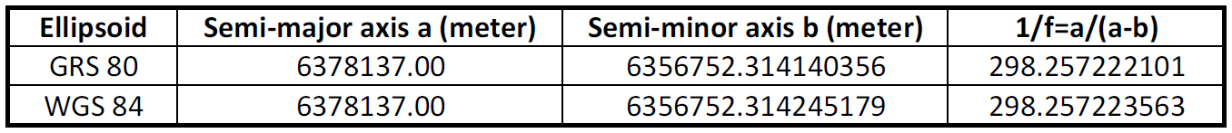

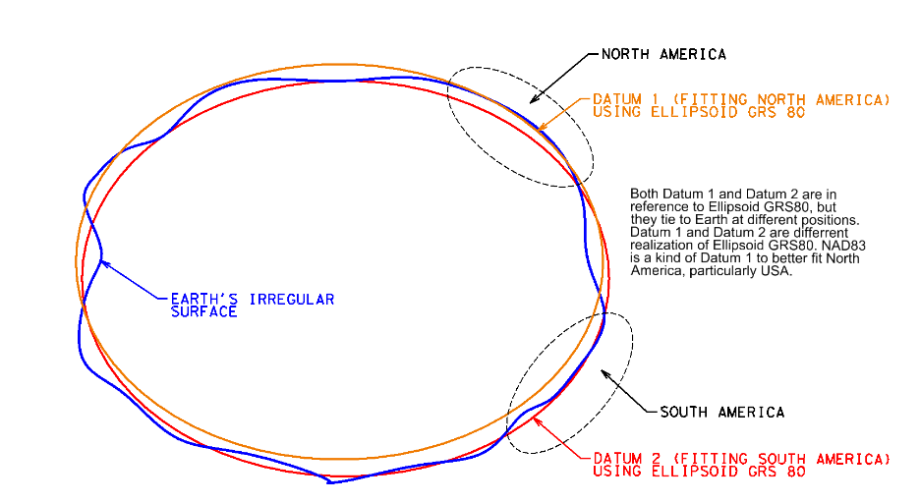

boylam ve enlem değerleri referans çerçeveleriyle (Datum) ilişkilidir, bir konumun boylam ve enlem değerleri, Datum WGS84'e göre ve Datum NAD83'e göre farklı olabilir (Tablo 2); ancak bu fark genellikle önemsizdir: ABD'de, WGS84 ve NAD83 koordinatları arasındaki yatay mesafe farkı yaklaşık 1.0 metre veya 3-4 feet (ayak) civarındadır, bu da çoğu Hidroloji ve Hidrografya (H&H) uygulamaları için ihmal edilebilir bir farktır.

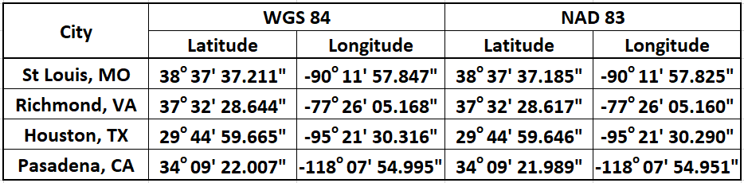

**HorizontalDatum:**

Yatay referans çerçeveleri (datums), Dünya'nın yüzeyindeki konumları (enlem ve boylam) ölçmek için kullanılırken, dikey referans çerçeveleri, arazi yüksekliklerini ve su derinliklerini ölçmek için kullanılır

**Vertical Datum:**

Horizontal datumlar ve vertical datumlar, harita yapımı, uydu navigasyonu ve diğer uygulamalarda kullanılır. Örneğin, GPS, WGS84 horizontaldatumunu ve EGM96 verticaldatumunu kullanır. WGS84 horizontaldatumu, Dünya'nın şeklini ve boyutunu tanımlamakiçin kullanılan en yaygın horizontal datumdur. EGM96 verticaldatumu, Dünya'nın ortalama deniz seviyesine göre yükseklikleri tanımlamak için kullanılan en yaygın verticaldatumdur.

WGS84, dünyanın şeklini ve boyutunu temsil etmek için bir elipsoid kullanırken, EGM96, dünyanın yerçekimi alanını modellemek için bir jeoid kullanır. Elipsoid, yeryüzünü düzgün bir şekilde temsil ederken, jeoid yerçekimi alanındaki düzensizlikleri yansıtır.

Not: GPS alıcıları, referans elipsoidin yüzeyine göre yüksekliği ölçer ve bu yükseklik bilgisini koordinat verileriyle birleştirerek konumunu belirler. Ancak, önemli olan nokta, GPS alıcısının sunduğu yükseklik değerinin gerçek deniz seviyesinden değil, referans elipsoidinden uzaklık olduğudur.

GPS alıcıların hafızalarında önceden kaydedilmiş olan geoidal seperation verileri vardır ve bulunduğu konuma göre bu veriyi de sağlar.

Geoidal seperation verisinin ve elipsoidden hesaplanan yüksekliklerin yardımı ile dünyanın gerçek yüzeyinden (geoid) yükseklik hesaplanır. Top of Form

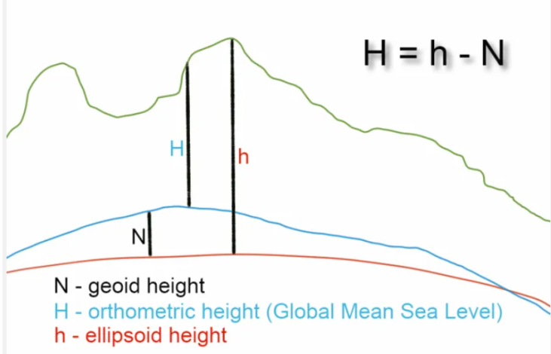

**DATUM’lar Belirlenirken Hangi Veriler Kullanılır?**

Dünya'nın şeklini ve boyutlarını tanımlamak için kullanılan matematiksel modelin belirlenmesine yardımcı olur. İşte konum belirlemede kullanılan bazı temel veri ve parametreler:

1. Elipsoid Parametreleri: Elipsoid, Dünya'nın şeklini en iyi temsil eden matematiksel bir modeldir. Elipsoidin iki ana parametresi yarı büyük ekseni (a) ve yarı küçük ekseni (b) dir. Bu parametreler, Dünya'nın elipsoidin merkezinden çeşitli noktalara olan uzaklığını belirler.
2. Yassılaşma (Flattening): Yassılaşma, Dünya'nın elipsoidin düzlemine göre yassılaşma oranını ifade eder. Elipsoidin yarı büyük ekseni (a) ve yarı küçük ekseni (b) arasındaki farkın yarı büyük eksene (a) oranıyla elde edilir. Yassılaşma, Dünya'nın ekvatordan kutuplara doğru nasıl düzleştirildiğini gösterir.
3. Meridyen Başlangıç Noktası: Bir meridyen başlangıç noktası, Dünya üzerinde belirli bir çizginin (meridyen) başlangıç noktasını belirler. Genellikle Greenwich meridyeni (0 derece boylam) dünya çapında yaygın bir başlangıç noktası olarak kullanılır.
4. Deniz Seviyesi Yüksekliği (Geoid): Geoid, Dünya'nın yerçekimi alanının yüzeydeki eşdeğer yüzeyini ifade eder. Yerçekimi kuvvetinin düzensizlikleri nedeniyle deniz seviyesi yüksekliği farklı bölgelerde değişiklik gösterir. Geoid verileri, coğrafi koordinatların deniz seviyesine göre düzeltilmesini sağlar.
5. Yerçekimi Değerleri: Dünya'nın farklı bölgelerindeki yerçekimi kuvvetleri farklıdır ve bu bilgiler de konum belirlemede kullanılır. Yerçekimi değerleri, coğrafi koordinatların hassas bir şekilde hesaplanmasına yardımcı olur.

Bu veri ve parametreler, jeodezikdatumun oluşturulmasına ve coğrafi konumların doğru bir şekilde belirlenmesine temel oluşturur. WGS84 gibi yaygın bir jeodezikdatum sistemi, tüm bu veri ve parametreleri içeren matematiksel bir modeli kullanır ve dünya genelindeki konumlandırmada yaygın olarak kullanılır.

Coğrafi referans sistemi, belirli bir bölgenin veya ülkenin coğrafi verilerini belirlemek ve temsil etmek için kullanılır. Coğrafi verilerin doğru bir şekilde kullanılabilmesi için, ilgili referans sistemine uygun koordinat dönüşümlerinin yapılması gerekebilir.

WGS84 dışında kullanılan diğer coğrafi referans sistemleri şunlardır:

1. NAD83 (North AmericanDatum 1983): Kuzey Amerika'da yaygın olarak kullanılan bir coğrafi referans sistemidir. Bu datum, Kuzey Amerika'daki konumların belirlenmesi için kullanılır.

2. ETRS89 (EuropeanTerrestrial Reference System 1989): Avrupa'da yaygın olarak kullanılan bir coğrafi referans sistemidir. Bu datum, Avrupa'daki konumların belirlenmesi için kullanılır ve WGS84 ile uyumlu bir şekilde tanımlanmıştır.

3. GRS80 (Geodetic Reference System 1980): Dünya çapında kullanılan bir coğrafi referans sistemidir. GRS80 elipsoidi üzerinde tanımlanan bu datum, yeryüzündeki noktaların konumlarını belirler.

4. ED50 (EuropeanDatum 1950): Avrupa'da yaygın olarak kullanılan bir coğrafi referans sistemidir. Avrupa ülkeleri tarafından uzun bir süre kullanılmış olsa da, WGS84 ve ETRS89'a geçişin tamamlanmasıyla giderek azalmaktadır.

5. Pulkovo 1942: Rusya ve eski Sovyetler Birliği ülkelerinde yaygın olarak kullanılan bir coğrafi referans sistemidir. Bu datum, bu bölgedeki coğrafi konumların belirlenmesi için kullanılır.

6. Tokyo Datum 1918: Japonya'da kullanılan bir coğrafi referans sistemidir. Tokyo Datum 1918, Japonya'daki konumların belirlenmesi için kullanılır ve ülkenin coğrafi verilerinin temelini oluşturur.

# WGS84

Dünya Coğrafi Sistemi (World GeodeticSystem), kartografi, jeodezi ve GPS dahil uydu navigasyonunda kullanılan bir standarttır. Mevcut sürümü olan WGS 84, Dünya merkezli ve Dünya-sabit bir koordinat sistemini tanımlar.

Yeryüzü Merkez Kütlesini koordinat başlangıcı olarak kullanır. Jeodezistler, hatanın NAD83'ten daha iyi olan 2 santimetreden az olduğuna inanırlar.

WGS84 ve ED50, Dünya'nın şeklini ve boyutunu tanımlayan iki farklı referans koordinat sistemidir. WGS84, Dünya'nın şeklini bir elipsoit olarak tanımlarken, ED50, Dünya'nın şeklini bir küre olarak tanımlar. WGS84, ED50'ye göre daha doğrudur, çünkü Dünya'nın şeklini daha doğru bir şekilde tanımlar. WGS84, GPS tarafından kullanılan referans koordinat sistemidir ve diğer birçok uygulamada da kullanılır, örneğin harita yapımı, uydu navigasyonu ve coğrafi bilgi sistemleri (GIS). ED50, Avrupa'da kullanılan referans koordinat sistemidir.

Aşağıda, WGS84 ve ED50 arasındaki bazı temel farklılıklar listelenmiştir:

* WGS84, Dünya'nın şeklini bir elipsoit olarak tanımlarken, ED50, Dünya'nın şeklini bir küre olarak tanımlar.
* WGS84, ED50'ye göre daha doğrudur.
* WGS84, GPS tarafından kullanılan referans koordinat sistemidir.
* ED50, Avrupa'da kullanılan referans koordinat sistemidir.

WGS84 ve ED50 arasındaki farkın farkında olmak, haritacılık, navigasyon ve diğer uygulamalarda önemlidir. Örneğin, bir haritayı WGS84 koordinat sistemiyle konumlandırırken, aynı haritayı ED50 koordinat sistemiyle konumlandırdığınızda, konumlar arasında küçük bir fark olabilir. Bu fark, özellikle büyük mesafeler söz konusu olduğunda önemli olabilir.

# GPS ALICILAR VE DATUM MESAJI

Çoğu askeri ve ticari GPS alıcısı, kullanıcılara ihtiyaçlarına uygun olarak referans datumlarıseçme olanağı sunar. Referans datum, Dünya yüzeyindeki noktaların konumlarını tanımlamak için kullanılan koordinat sistemi veya coğrafi referans çerçevesidir. Farklı ülkeler ve bölgeler, özel ihtiyaçlarına ve tarihsel ölçüm yöntemlerine bağlı olarak farklı datums kullanabilirler.

Kullanıcılar belirli bir referans datum seçmezlerse, GPS alıcısı en yaygın ve geniş kabul gören datum olan WGS84'e varsayılan olarak ayarlanır. WGS84 (World GeodeticSystem 1984), küresel konumlama ve navigasyon sistemleri için de facto standart haline gelmiştir. Bu, tüm dünya çapında GPS cihazları ve haritalama sistemleri arasında uyumluluk ve etkileşim olanağı sağlayan tutarlı ve evrensel olarak kabul edilen bir referans çerçevesi sunar.

WGS84'e varsayılan olarak ayarlanarak, GPS alıcıları, kullanıcılar bir başka referans datumu bilmese veya ihtiyaç duymasa bile, hâlâ nispeten doğru ve uyumlu konum bilgileri alabilirler. Ancak, yüksek hassasiyet veya yerel doğruluk gerektiren durumlarda, kullanıcılar alanlarına daha uygun bir datumu manuel olarak seçebilirler.

Bu seçenek, kullanıcıların GPS alıcısının ayarlarını belirli coğrafi ihtiyaçlarına ve veri doğruluğu gereksinimlerine göre özelleştirmelerine olanak tanır.

WGS84 (World GeodeticSystem 1984), günümüzde GPS alıcıları tarafından yaygın olarak kullanılan bir geodeticdatum sistemidir. GPS alıcıları, GPS uydu sistemlerinden aldığı sinyalleri WGS84 datumuna göre işleyerek, alıcının coğrafi konumunu enlem ve boylam cinsinden belirler.

Ancak, bazı özel durumlarda veya belirli ülkelerde farklı jeodezikdatum sistemleri kullanılabilir. Bu durumlarda, GPS alıcıları veri dönüşümü yaparak, GPS sinyallerinden elde edilen koordinatları başka bir datum sistemine dönüştürebilir. Bu dönüşüm, coğrafi verilerin uyumlu ve doğru bir şekilde kaydedilmesini sağlar.

Özetle, GPS alıcıları enlem ve boylam değerlerini belirlerken geodeticdatumları kullanırlar ve yaygın olarak WGS84 datum sistemini temel alırlar. Bu sayede, GPS alıcıları dünya genelinde uyumlu ve doğru coğrafi konumlandırma yapabilirler. Ancak belirli durumlarda, farklı jeodezikdatum sistemleri de kullanılabilmektedir.

# NMEA DATUM MESSAGE

GPS Alıcıların Oluşturduğu Datum mesajıörneği:

$GPDTM,W84,,0.0,N,0.0,W,0.0,W84*7D

DTM mesajı, NMEA standartlarına uygun olarak aşağıdaki bilgileri içerebilir:

1. Datum Kodu: Bu bilgi, kullanılan jeodezikdatumun kısaltması veya kodunu içerir. Örneğin, WGS84 için "W84" veya NAD83 için "N83" gibi.

2. Referans Meridyeni Kodu: Bu, coğrafi konumların başlangıç meridyeni olarak kullanılan meridyeni tanımlar. Genellikle Greenwich meridyenini (0 derece boylam) temsil eden "000" olarak kodlanır.

DTM mesajı, bu bilgileri içerek GPS alıcısının bulunduğu jeodezikdatumu hakkında daha fazla detay sağlar. Bu sayede, alıcıdan gelen koordinat verilerinin diğer cihazlar ve yazılımlarla doğru bir şekilde uyumlu hale getirilmesi sağlanır. Özellikle coğrafi bilgi sistemleri (GIS) ve harita uygulamaları gibi veri entegrasyonu gerektiren sistemlerde DTM mesajının içerdiği ek bilgiler oldukça önemlidir.

Çoğu askeri ve ticari GPS alıcısı, kullanıcılara ihtiyaçlarına uygun olarak referans datumlarıseçme olanağı sunar. Referans datum, Dünya yüzeyindeki noktaların konumlarını tanımlamak için kullanılan koordinat sistemi veya coğrafi referans çerçevesidir. Farklı ülkeler ve bölgeler, özel ihtiyaçlarına ve tarihsel ölçüm yöntemlerine bağlı olarak farklı datumskullanabilirler.Kullanıcılar belirli bir referans datum seçmezlerse, GPS alıcısı en yaygın ve geniş kabul gören datum olan WGS84'e varsayılan olarak ayarlanır. WGS84 (World GeodeticSystem 1984), küresel konumlama ve navigasyon sistemleri için de facto standart haline gelmiştir. Bu, tüm dünya çapında GPS cihazları ve haritalama sistemleri arasında uyumluluk ve etkileşim olanağı sağlayan tutarlı ve evrensel olarak kabul edilen bir referans çerçevesi sunar.WGS84'e varsayılan olarak ayarlanarak, GPS alıcıları, kullanıcılar bir başka referans datumu bilmese veya ihtiyaç duymasa bile, hâlâ nispeten doğru ve uyumlu konum bilgileri alabilirler. Ancak, yüksek hassasiyet veya yerel doğruluk gerektiren durumlarda, kullanıcılar alanlarına daha uygun bir datumu manuel olarak seçebilirler. Bu seçenek, kullanıcıların GPS alıcısının ayarlarını belirli coğrafi ihtiyaçlarına ve veri doğruluğu gereksinimlerine göre özelleştirmelerine olanak tanır.

# Gemi Hareketleri

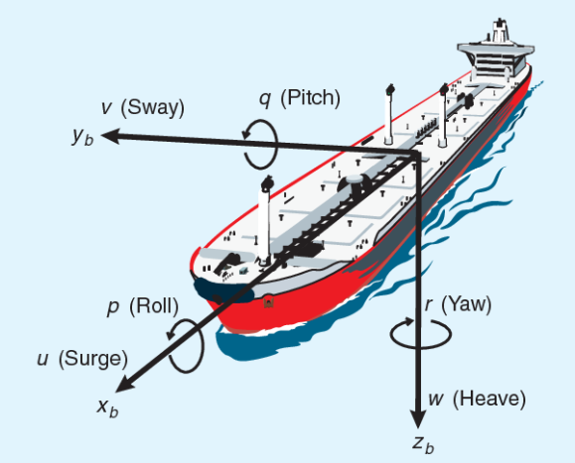

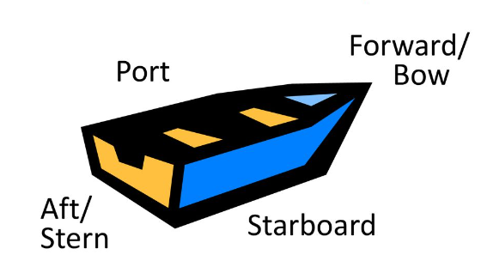

# 4.3.Heading / Pruva

Heading, geminizin ön kısmının / burununun gerçek kuzeye göre işaret ettiği yönüifade eder,

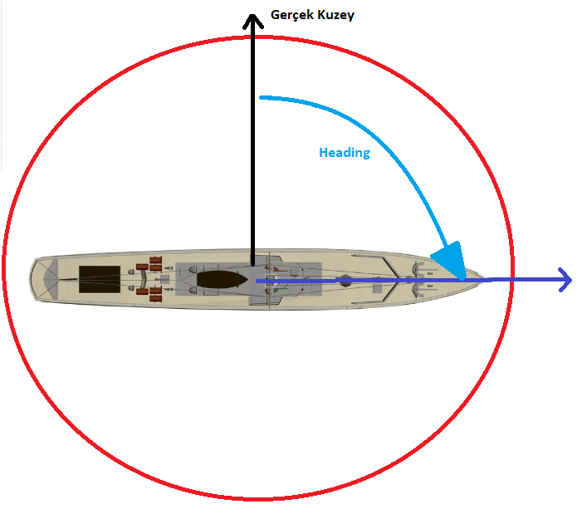

Genellikle manyetik veya gyro pusula kullanılarak belirlenir. Baş yönü, aracın doğrudan ilerlediği yönü gösterir ve genellikle derece (°) cinsinden ifade edilir.

Örneğin, bir gemi için baş yönü, geminin burnunun hangi yönüne doğru baktığıdır. Eğer gemi doğu yönüne bakıyorsa, baş yönü 90° olarak ifade edilir. Baş yönü, aracın kendi dönüşleri veya harici etkenler (örneğin rüzgar, akıntı) nedeniyle sürekli olarak değişebilir.

Heading, seyir esnasında önemli bir navigasyon terimidir çünkü aracın rotasını belirlemek ve yönlendirme yapmak için kullanılır. Navigasyon sistemleri, manyetik veya gerçek kuzeye göre baş yönünü hassas bir şekilde belirleyebilir ve bu sayede aracın doğru bir şekilde yönlendirilmesini sağlar.

# 4.4.Rota / Course OverGround

"Course overGround" (COG), denizcilik ve havacılık gibi seyir alanlarında kullanılan bir terimdir. COG, bir aracın (genellikle gemi veya uçak) belirli bir zaman diliminde takip ettiği gerçek fiziksel rotayı ifade eder. Bu rotanın yönü, aracın başlangıç noktasından hedefine doğru olan izlenen yolu temsil eder.

COG, hava veya deniz koşullarının etkisiyle etrafında sürüklendiği veya dönüştüğü durumları içerebilir. Bu nedenle, COG, aracın hareketine ilişkin gerçek ve anlık rotayı gösterir.

COG, navigasyon araçları ve sistemleri sayesinde belirlenir. Global PositioningSystem (GPS) ve diğer uydu tabanlı navigasyon sistemleri, COG'u hassas bir şekilde belirlemeye yardımcı olur. Ayrıca manyetik veya gyro pusula gibi diğer yönlendirme araçları da COG'un tespitinde kullanılabilir.

COG, planlanan "Course" ve aracın baş yönü olan "Heading" gibi terimlerden farklıdır. Course, hedefe doğru takip edilen planlanan rotayı ifade ederken, Heading, aracın başının ne yöne baktığını ifade eder. COG ise gerçek fiziksel rotayı gösterir ve bu rotada çeşitli faktörlerin etkisiyle değişebilir.

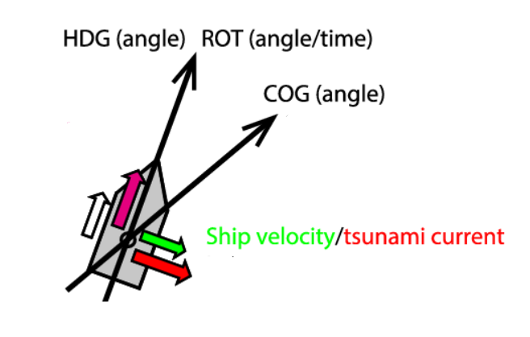

# 4.5.Bearing / Kerteriz

"Bearing," bir nesnenin veya konumun belirli bir referans noktasına göre yönünü ifade eden bir navigasyon terimidir. Bu terim, genellikle derece (°) cinsinden açısal bir ölçümle ifade edilir ve gerçek kuzeye göre belirtilir.

Örneğin, bir gemi için bir deniz fenerinin bearing'i, gemi burnunun yönü ile fenerin bulunduğu yöne doğru olan açıdır. Eğer fener gemiden doğu yönünde ise,relativebearing değeri 90° olarak ifade edilir

True Bearing değeri ise geminin burnunun yönü ile değil gemiye göre gerçek kuzeyin yönü ilegemiden deniz feneri yönü arasındaki açıdır.

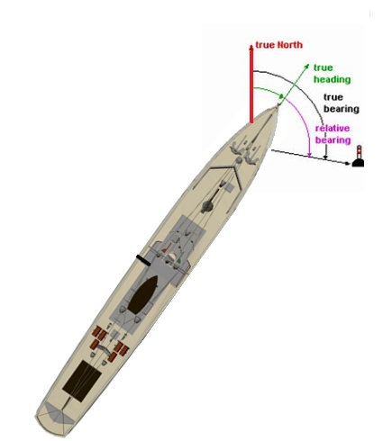

truebearing = relativebearing  +  trueheading

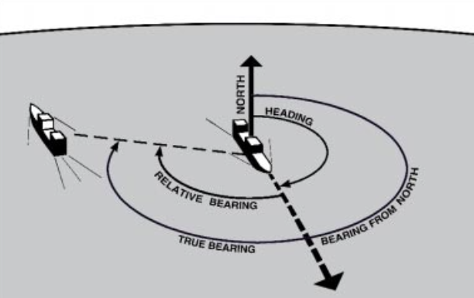

# 4.6.Range

Gemilerde "range," bir navigasyon terimi olarak, iki farklı nesnenin veya iki noktanın birbirine olan mesafesini ifade eder. Genellikle denizcilikte, radar veya optik cihazlar aracılığıyla başka bir nesneye olan uzaklığı belirtmek için kullanılır.

Gemilerde kullanılan "range" terimi, özellikle radarla hedef tespiti ve takibi sırasında önemli bir ölçümdür

Range, genellikle denizcilikte "nautical mile" (deniz mili) cinsinden ifade edilir. 1 deniz mili, yaklaşık olarak 1,852 kilometre veya 1,150 metreye denk gelir. Bu nedenle, bir geminin veya bir hedefin radarla ölçülen range'i, bu deniz mili cinsinden belirtilir.

Range, gemilerin diğer gemiler veya tehlikeli nesnelerle olan güvenli mesafeyi belirlemesine ve çarpışmayı önlemesine yardımcı olur. Ayrıca, gemilerin hedeflere olan yakınlığını belirleyerek, navigasyon ve seyir planlaması için önemli bir bilgidir.

# 4.7.Speed OverGround

SOG, bir aracın (genellikle gemi veya uçak) belirli bir zamanda, gerçek fiziksel dünyada yere veya denize göre hızını ifade eder.

SOG, GPS (Global PositioningSystem) ve diğer uydu tabanlı navigasyon sistemleri sayesinde belirlenir. Bu sistemler, aracın konumunu sürekli olarak izler ve zamanla değişen konumları arasındaki mesafeyi hesaplayarak aracın hızını belirler.

SpeedOverGround, geminin veya aracın doğal etkiler (örneğin akıntı, rüzgar) nedeniyle etkilenmeksizin gerçek hızını gösterir.

SOG, aynı zamanda "GroundSpeed" veya "SpeedMadeGood" olarak da adlandırılır. Bu terim, gemi veya uçağın seyir performansını izlemek, hedefe ulaşma süresini tahmin etmek ve seyir güvenliğini sağlamak için önemli bir bilgidir. SOG, genellikle deniz mili (nautical mile) veya kilometre birimlerinde ifade edilir.

Knot, saatteki deniz mili cinsinden hızı ifade eder. Bir deniz mili, yaklaşık olarak 1,852 kilometredir.

Örneğin, eğer bir geminin SpeedOverGround'u 10 knot ise, bu demek olur ki gemi saatte 10 deniz mili hızında ilerlemektedir.

# 4.8.Speed Through Water

"Speed Through Water" (STW), denizcilikte kullanılan bir terimdir ve bir geminin su üzerindeki hızını ifade eder. STW, geminin su üzerindeki ilerleme hızını belirtir ve geminin hareket ettiği su kütlesine göre ölçülür.

STW, geminin kendi hızını ve performansını gösterir ve denizcilikte önemli bir navigasyon parametresidir. Genellikle denizdeki akıntı veya rüzgar gibi etmenlerin dışında geminin kendi hızını belirlemek için kullanılır.

STW, denizcilikteki hız birimi olan knot (deniz mili/saat) cinsinden ifade edilir. Knot, bir geminin saatteki hızını deniz mili cinsinden gösterir.

Çarpışma tespiti ve önleme işlemlerinde genellikle geminin gerçek hızı olan STW tercih edilir çünkü:

1. Su üzerindeki Gerçek Hız: STW, geminin su üzerindeki ilerleme hızını temsil eder ve bu, geminin diğer nesnelerle etkileşimini belirlerken doğrudan bilgi sağlar. Bu, geminin kendi hareketine bağlı olarak çarpışma riskini değerlendirmeye yardımcı olur.

2. Güvenilir Hız Bilgisi: SoG, akıntı ve rüzgar gibi dış etmenlerin etkisiyle değişkenlik gösterebilir. Bu nedenle, SoG bazen STW'ye kıyasla daha değişken ve güvenilir olmayabilir. STW, geminin su üzerindeki performansı hakkında daha sabit bir bilgi sağlar.

# 4.9.Depth/Diving Depth/ Water Depth / Depth BelowKeel

**Diving Depth:**

Diving Depth (Dalış Derinliği): "Diving Depth," denizaltılar için kullanılan bir terimdir ve denizaltının su yüzeyine göre dalış sırasındaki derinliği ifade eder.

Denizaltıların dalış derinliği, denizaltının tasarımı ve dalış sırasında su altındaki duruma bağlı olarak değişebilir. Dalış derinliği, denizaltı personeli tarafından dikkatle takip edilmeli ve güvenli dalış sınırlarını aşmaktan kaçınılmalıdır

**Water Depth:**

**(Su Derinliği): "Water Depth**, gemiler ve denizaltılar için kullanılan genel bir terimdir ve suyun yüzeyinden deniz tabanına olan mesafeyi ifade eder. Bu terim, gemilerin ve denizaltıların seyir sırasında bulundukları su alanının derinliğini gösterir. Water Depth, genellikle deniz haritalarında ve navigasyon sistemlerinde gösterilir

**Depth BelowKeel (KeelClearance veya Draught): "Depth BelowKeel,** gemiler için kullanılan bir terimdir ve geminin deniz tabanından geminin omurgasına kadar olan bölümünü ifade eder. Bu terim, geminin su altındaki en derin kısmının su yüzeyinden olan mesafesini belirtir. Genellikle metrik birimler olan metre veya fit cinsinden ifade edilir.

**Depth Below Keel,** geminin taşıdığı yük veya yüksekliği nedeniyle, su altındaki kısmının su seviyesinin altında olabileceği durumları gösterir. Geminin su altındaki kısmının derinliğini gösterirken, gemi personeli, geminin emniyetli bir şekilde su üzerinde seyretmesi ve su altındaki engellerden uzak durması için bu değeri sürekli olarak izlemelidir.

**Keel depth:** (sometimesgiven as **Depth tokeel**) is thedepth (or [draft](https://en.wikipedia.org/wiki/Draft_(hull)" \o "Draft (hull))) of [water](https://en.wikipedia.org/wiki/Water" \o "Water) fromthewatersurfacetothe [keel](https://en.wikipedia.org/wiki/Keel" \o "Keel) of a vessel, thedeepestpart. Thekeelestablishes a commonlydefinedreferencepointtomeasureto.

Keeldepth is usefulfordeterminingsafeoperatingdepth in shallowwater.

# 4.10.Roll-Pitch

Roll: Roll, bir aracın yanlama hareketini ifade eder. Bir aracın yatay eksene (genellikle uçak ve gemiler için enlem ekseni) göre hareket etmesini anlatır. Yani, aracın baştan kıça doğru yatay olarak dönme hareketi yapmasıdır.

Örneğin, uçağın kanatlarının bir tarafının yükseldiği veya alçaldığı durumlar roll hareketidir. Aynı şekilde, bir geminin bir yanı yükselirken diğer yanı alçalması da roll hareketi olarak adlandırılır.

Roll hareketi, uçakların ve gemilerin stabilitesini etkileyen önemli bir faktördür. Aşırı roll hareketi, aracın stabilitesini bozabilir ve tehlikeli durumlar yaratabilir. Bu nedenle, araçların tasarımında ve kullanımında roll kontrolüne dikkat edilir.

2.Pitch: Pitch, bir aracın dikey eksene (genellikle uçak ve gemiler için boylam ekseni) göre hareket etmesini ifade eder. Yani, aracın baştan kıça doğru dikey olarak yukarıya veya aşağıya hareket etmesidir.

Örneğin, geminin burnunun yukarıya kalktığı veya aşağıya indiği durumlar pitch hareketidir. Bir geminin ön kısmının yukarıya kalktığı veya aşağıya indiği durumlar da pitch hareketi olarak adlandırılır.

Pitch hareketi, uçakların ve gemilerin manevra kabiliyetini ve düşey stabilitesini etkileyen önemli bir faktördür. Araçların düşey eksen boyunca dengeli bir şekilde hareket etmesi, güvenli ve istikrarlı bir seyir için önemlidir.

Sonuç olarak, Roll ve Pitch, denizcilik, havacılık ve uzay alanlarında kullanılan iki önemli hareket terimidir. Roll, yatay eksende yanlama hareketini ifade ederken, Pitch, dikey eksende yükselme ve alçalma hareketini ifade eder. Bu terimler, araçların stabilitesi ve güvenliği içinönemli olduğundan, tasarım ve kullanımda dikkate alınmalıdır.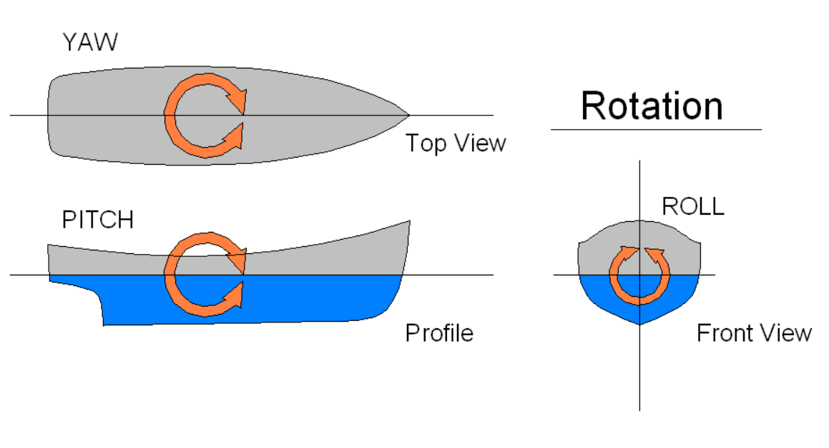1. Roll (Yanlama Hareketi): Roll, geminin yanlama hareketini ifade eder, yani geminin baştan kıça doğru yatay olarak dönme hareketidir. Gemilerde roll'un önemi şunlardır:

• Güvenlik: Aşırı roll hareketi, geminin denge ve stabilitesini bozabilir ve tehlikeli durumlara yol açabilir. Özellikle şiddetli deniz koşullarında ve dalgalarda geminin stabilitesini korumak önemlidir.

• Seyir Konforu: Aşırı roll hareketi, gemi personeli ve yolcular için rahatsız edici bir deniz yolculuğu deneyimi yaratabilir. Denge ve stabiliteyi koruyarak seyir konforunu artırmak önemlidir.

• Yük Güvenliği: Roll hareketi, gemideki yüklerin kaymasına veya devrilmesine neden olabilir. Bu nedenle, yüklerin güvenli bir şekilde sabitlenmesi ve taşınması için roll kontrolü dikkate alınmalıdır.

2. Pitch (Yükselme ve Alçalma Hareketi): Pitch, geminin dikey eksende yukarıya ve aşağıya hareketini ifade eder, yani geminin baştan kıça doğru dikey olarak yukarıya ve aşağıya hareket etmesidir. Gemilerde pitch'in önemi şunlardır:

• Stabilite: Gemideki aşırı pitch hareketi, geminin düşey stabilitesini bozabilir ve tehlikeli durumlara yol açabilir. Gemide düşey dengeyi korumak, geminin güvenli bir şekilde seyretmesi için önemlidir.

• Yakıt Verimliliği: Gemide aşırı pitch hareketi, yakıt tüketimini artırabilir ve geminin yakıt verimliliğini olumsuz yönde etkileyebilir. Gemide düzgün bir şekilde yükselme ve alçalma hareketini korumak, yakıt verimliliği açısından önemlidir.

• Seyir Performansı: Gemide düzgün bir şekilde pitch kontrolü, seyir performansını etkiler ve geminin hedef rotasında kalmasını sağlar.

Roll ve Pitch hareketlerinin kontrolü,

Gemilerde roll ve pitch hareketlerinin kontrolü, gemi personeli tarafından yapılabilir ve aynı zamanda gemi tasarımında stabiliteyi artırmak için önlemler alınır. Ayrıca, gemi personeli, deniz ve hava koşullarına bağlı olarak gerekli önlemleri alarak geminin denge ve stabilitesini korumak için sürekli olarak hareketleri izlemelidir.

1. Manevra Yöntemleri: Gemi personeli, roll ve pitch hareketlerini sönümlenmek için geminin manevra yapma yöntemlerini kullanabilir. Örneğin, dümen ayarlamaları ve hız değişiklikleri, geminin dengesini ve stabilitesini etkileyebilir.

2. Yük Dengeleme: Gemi personeli, gemideki yük dağılımını düzenleyerek roll ve pitch hareketlerini etkileyebilir. Yüklerin güvenli ve dengeli bir şekilde gemide taşınması, geminin denge ve stabilitesini artırmaya yardımcı olur.

3. Rota Seçimi: Gemi personeli, seyir planlaması sırasında geminin rotasını belirlerken dalga ve akıntı gibi deniz koşullarını dikkate alarak roll ve pitch hareketlerini minimize edecek rotalar seçebilir.

4. Seyir Hızı Ayarlamaları: Gemi personeli, deniz koşullarına ve geminin stabilitesine bağlı olarak seyir hızını ayarlayarak roll ve pitch hareketlerini kontrol edebilir. Özellikle sert dalgalarda veya rüzgarlı havalarda daha düşük bir seyir hızı, geminin stabilitesini artırmak için faydalı olabilir.

5. İzleme ve Uyarı: Gemi personeli, gemi seyri sırasında roll ve pitch hareketlerini sürekli olarak izler ve varsa tehlikeli durumlarda müdahale eder veya gerekli önlemleri alır. Radar ve diğer navigasyon sistemleri, gemi personelinin deniz koşullarını takip etmesine ve hareketleri kontrol etmesine yardımcı olur.

6. Sonuç olarak, gemi personeli, geminin roll ve pitch hareketlerini kontrol etmek ve sönümlenmesini sağlamak için çeşitli yöntemler kullanır. Gemi stabilitesini artırmak ve güvenli seyir sağlamak için roll ve pitch kontrolü, gemi personelinin dikkat ve bilgi gerektiren önemli bir sorumluluktur.

# 4.11.Yükseklik-Altitude

Gemilerde "altitude" (yükseklik) verisi, deniz seviyesine göre geminin yüksekliğini ifade eder. Gemi personeli ve gemi navigasyonunda, altitude verisi çeşitli amaçlar için kullanılır. İşte gemilerde altitude verisinin kullanıldığı bazı önemli uygulamalar:

1. Su Derinliği Hesaplamaları: Altitude verisi, geminin su yüzeyine olan yüksekliğini belirlemeye yardımcı olur. Bu bilgi, geminin altında bulunan su derinliğini hesaplamak için kullanılır. Su derinliği hesaplamaları, gemilerin güvenli bir şekilde seyir yapmasını ve su altındaki engellerden kaçınmasını sağlamak için önemlidir.

2. Liman Giriş ve Geçişler: Gemiler, limana giriş veya liman dışına çıkarken, mevcut su seviyesine göre uygun yükseklikle seyretmek için altitude verisini kullanır. Liman giriş ve geçişlerinde yeterli yükseklik sağlamak, geminin güvenli bir şekilde seyretmesi ve geçiş yapması için kritik önem taşır.

3. Geçit Yüksekliği: Altitude verisi, geminin geçeceği köprüler, tüneller veya barajlar gibi altyapıların altından geçerken yükseklik açısından güvenli bir şekilde geçip geçemeyeceğini belirlemek için kullanılır. Geçit yüksekliği, gemilerin rotasını planlamak ve tehlikeli durumların önüne geçmek için önemlidir.

4. Yük Dengeleme: Altitude verisi, gemideki yük dağılımını düzenleyerek geminin su seviyesine göre dengede kalmasına yardımcı olur. Gemi personeli, yüklerin güvenli ve dengeli bir şekilde gemide taşınması için altitude verisini izler ve gemiye yeterli stabilite sağlamak için gerekli önlemleri alır.

5. Batimetri ve Deniz Haritaları: Altitude verisi, batimetrik haritaların oluşturulmasında ve güncellenmesinde kullanılır. Batimetri, deniz tabanının derinlik profillerinin ölçülmesi ve haritalanmasıdır. Altitude verisi, deniz tabanının derinlik profillerinin oluşturulmasında önemli bir kaynaktır.

Sonuç olarak, gemilerde altitude verisi, geminin deniz seviyesine göre yüksekliğini ifade eder ve çeşitli uygulamalarda önemli bir rol oynar. Bu veri, gemilerin güvenli ve etkili bir şekilde seyir yapmasını sağlamak ve deniz koşullarına göre uygun önlemleri almak için önemlidir.

# 4.12.Heave

Heave: "Heave," denizcilikte ve deniz altı araştırmalarında kullanılan bir terimdir. Denizdeki bir aracın, dalga hareketleri nedeniyle dikey olarak yukarı ve aşağı doğru olan hareketini ifade eder. Deniz araştırmalarında, deniz altındaki nesnelerin haritalanması ve incelemesi sırasında dalga etkilerini düzeltmek için "heave" verisi önemlidir. Heave verisi, gemi veya deniz altı aracının dalga hareketlerine karşı hassas bir şekilde düzeltilmiş pozisyon bilgisi sağlar.

# 4.12.Set-Drift

Araştırılaracak ve python ile set-drift-heading-speed verileri ile CoG-SoG hesaplama scripti yazılacak.

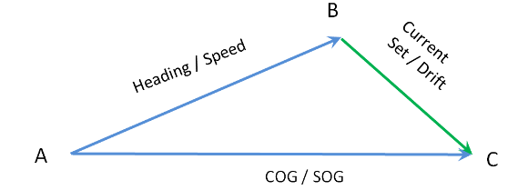

# Notes

1. Altitude ve Heave verilerinin birbirinden farkı ve farklı kullanım alanları? Konusu araştırılmalı.

**REFERANS**

<https://rashms.com/gis/earth-ellipsoid-coordinate-reference-system-crs-projection-epsg-codes-in-gis/>